Energijski tokovi, energijski sistemi

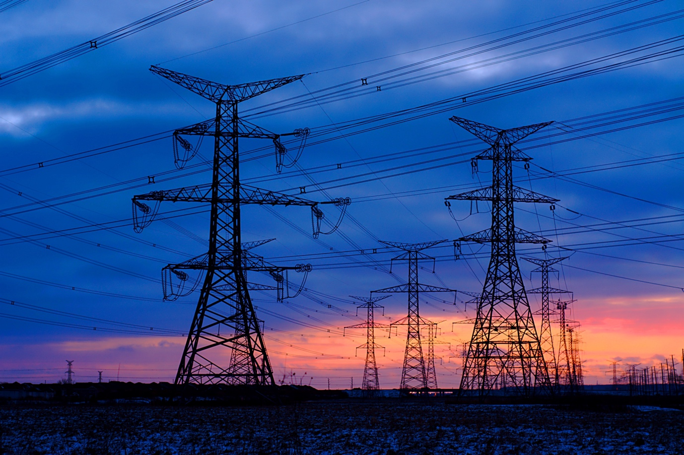

Energijski tokovi, energijski sistemi 1
Kako poteka ta tečaj 2
Učni izidi 2
Uvod 2
Osnove energetskega sistema 3
Digitalne tehnologije in energetski sistemi 3
Vpliv digitalizacije na način porabe energije 4
Zaključek 6
Dodatni viri 6
Zahvale 6
Avtorske pravice za slike 6

Kako poteka ta tečaj

Ta kratek, 30-minutni tečaj raziskuje digitalne energetske trge in se osredotoča na vpliv digitalizacije na proizvodnjo in porabo energije doma in na delovnem mestu.

Morda ste:

- Zanima vas, kako delujejo energetski sistemi.
- Želite podrobneje raziskati, kako digitalizacija energije vpliva na našo porabo energije.
- vas zanima, kako nove digitalne tehnologije spreminjajo energetske sisteme.

Ta tečaj bo poglobil vaše razumevanje digitalnega prehoda na energijo in podprl vašo lastno digitalno energetsko pot! Je del niza 12 tečajev z naslovom Osnove digitalne energije, ki jih je razvil projekt Every1, katerega cilj je omogočiti in spodbuditi sodelovanje vseh v energetskem prehodu. Več o projektu lahko izveste na: https://every1.energy

Na koncu tečaja vam predlagamo nekaj dodatnih učnih gradiv, ki jih lahko raziskate. To vključuje tečaj Kaj je digitalni energetski prehod? ki raziskuje, kaj je digitalna energija in razloge za prehod na digitalizacijo naše proizvodnje in porabe energije.

To je prevod izvirne angleške različice tečaja, ki vključuje možnost izpolnitve kratkega kviza in pridobitve digitalnega znaka Every1.
Ta projekt je prejel finančna sredstva iz programa Evropske unije za raziskave in inovacije Obzorje (2021–2027) v okviru sporazuma o dodelitvi sredstev št. 101075596. Za vsebino tega tečaja je odgovoren izključno projekt Every1 in ne odraža nujno mnenja Evropske unije.

Učni izidi

Po zaključku tega kratkega tečaja boste sposobni:

- Pojasniti različne stopnje energetskega sistema.
- Razumeti, kako in zakaj se naši energetski sistemi spreminjajo.
- Pojasniti, kako digitalizacija energije spreminja način, na katerega porabljamo energijo.

Uvod

Energetski sistemi so bili ključni za razvoj človeštva, saj so se razvili od preprostih virov energije na osnovi ognja do kompleksnih sodobnih omrežij, ki napajajo naše vsakdanje življenje. V preteklosti so bili energetski sistemi preprosti: energija se je proizvajala na centralni lokaciji, prenašala po prenosnih vodih, distribuirala prek lokalnih omrežij in nazadnje uporabljala v gospodinjstvih ali podjetjih, npr. za napajanje aparatov ali ogrevanje ali hlajenje stavb. Ta linearni tok je zagotavljal, da se je energija gibala v eni smeri – od proizvodnje do porabe.

V tem tečaju bomo podrobneje pogledali, kako se energetski sistemi spreminjajo z digitalizacijo energije. Kako digitalne tehnologije zagotavljajo učinkovitejše, varnejše in prožnejše energetske sisteme? In kako digitalne tehnologije podpirajo proizvodnjo in uporabo obnovljivih virov energije v gospodinjstvih?

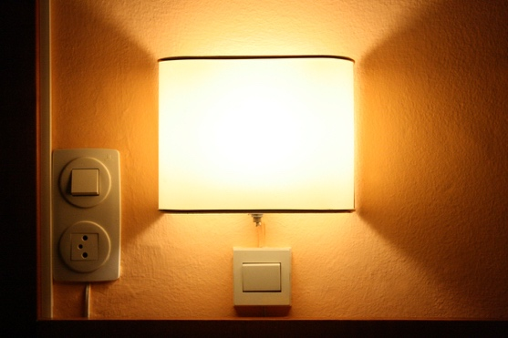
Osnove energetskega sistema

Energetski sistem je razdeljen na štiri glavne stopnje. Oglejmo si vsako od njih:

- Proizvodnja: To je proces proizvodnje energije iz različnih virov, vključno s fosilnimi gorivi, jedrsko energijo in obnovljivimi viri energije, kot so vetrna, sončna in hidroelektrična energija.
- Prenos: Ta segment, znan tudi kot prenos, vključuje visokonapetostni prenos električne energije iz elektrarn do transformatorskih postaj v bližini naseljenih območij.
- Distribucija: V tej fazi se električna energija distribuira z nižjo napetostjo iz transformatorskih postaj do gospodinjstev, podjetij in drugih končnih uporabnikov.
- Poraba: Zadnja faza, v kateri potrošniki in podjetja uporabljajo električno energijo za različne namene, od napajanja gospodinjskih aparatov do industrijskih strojev.

Sčasoma so tehnološki napredki drastično spremenili energetsko pokrajino. Tradicionalni model, v katerem energija teče izključno od velikih proizvajalcev do pasivnih potrošnikov, se spreminja. Vzpon obnovljivih virov energije, kot sta sončna in vetrna energija, je omogočil bolj decentraliziran pristop k proizvodnji energije.

Poleg tega se je pojavil pojem „prosumerjev“, kjer posamezniki in podjetja energijo ne le porabljajo, ampak jo tudi proizvajajo, pogosto pa presežek energije vračajo v omrežje. Ta dvosmerni pretok energije predstavlja pomemben premik v primerjavi s preteklostjo.

Digitalne tehnologije in energetski sistemi

V zadnjih letih je digitalizacija energetskega sistema postala ključno področje, na katerega se osredotočamo.

Digitalne tehnologije se vključujejo v energetske sisteme, kar izboljšuje učinkovitost, zanesljivost in trajnost. Pametna omrežja na primer uporabljajo senzorje, napredno merilno infrastrukturo (npr. pametne števce) in avtomatizacijo za optimizacijo distribucije energije in upravljanje kompleksnosti, ki jo uvajajo obnovljivi viri energije in prosumerji.

Digitalizacija vpliva na energetske sisteme na vseh stopnjah. Na primer, vključevanje umetne inteligence (AI) in analitike podatkov na ravni proizvodnje pomeni pomemben korak k digitalizaciji energetskega sistema. Te tehnologije ne le izboljšujejo učinkovitost in zanesljivost, ampak podpirajo tudi prehod na bolj trajnostno in odporno energetsko infrastrukturo. Z izkoriščanjem moči digitalnih tehnologij lahko proizvodnja energije postane bolj prilagodljiva, predvidljiva in optimizirana, kar utira pot za pametnejšo energetsko prihodnost.

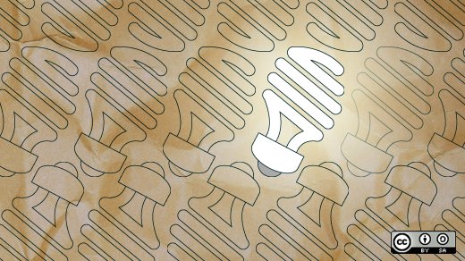
Digitalizacija prenosa in distribucije s pomočjo strojnega učenja in avtomatizacije prav tako spreminja energetski sistem v bolj odporno, učinkovito in inteligentno omrežje. Te tehnologije izboljšujejo upravljanje omrežja, zanesljivost in podpirajo integracijo obnovljivih virov energije. Z izkoriščanjem moči strojnega učenja in avtomatizacije postajajo ravni prenosa in distribucije bolj prilagodljive in sposobne izpolnjevati spreminjajoče se zahteve sodobnega energetskega okolja.

Čeprav digitalizacija vpliva na energetske sisteme na vseh stopnjah, se bomo v tem tečaju osredotočili na vpliv digitalizacije na stopnji porabe. To vam bo pomagalo bolje razumeti, kako vam digitalne tehnologije pomagajo pri porabi energije – in morebiti tudi pri proizvodnji, če ste prosumer.

Vpliv digitalizacije na način porabe energije

Kot smo videli v prejšnjem poglavju Osnove energetskega sistema, se je stopnja porabe energetskega sistema tradicionalno osredotočala na končno porabo električne energije v gospodinjstvih, podjetjih in industriji.

Vendar pa z uvedbo razpršenih virov energije (DER), kot so sončni kolektorji na strehah, baterijski sistemi za shranjevanje energije v gospodinjstvih in električna vozila (EV), lahko gospodinjstva ali podjetja postanejo tudi proizvajalci in porabniki energije. Ker vedno več gospodinjstev in podjetij postaja prosumerjev, ta zabrisana vloga povečuje kompleksnost sistema in zahteva bolj sofisticirano upravljanje, da se zagotovi učinkovitost in zanesljivost.

Internet stvari (IoT) vključuje medsebojno povezovanje naprav in sistemov, ki jim omogoča komunikacijo in izmenjavo podatkov. V kontekstu porabe energije IoT prispeva na naslednje načine:

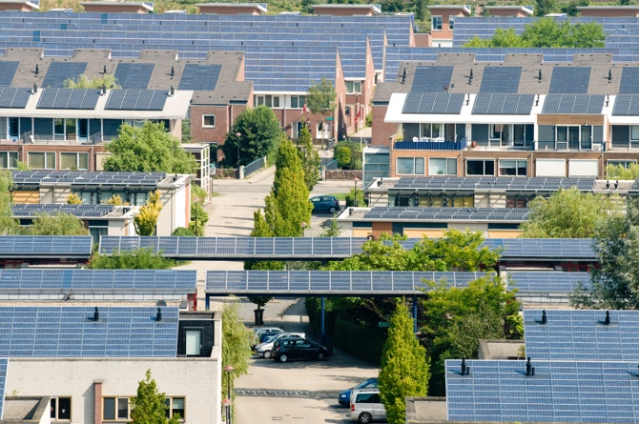
Pametni števci. Pametni števci zagotavljajo podatke o porabi energije v realnem času, kar potrošnikom in javnim službam omogoča natančno spremljanje vzorcev porabe. Ti števci lahko komunicirajo tudi z omrežjem, da se optimizira distribucija energije. Pametni števci lahko izboljšajo upravljanje z energijo, omogočajo natančnejše zaračunavanje in podpirajo odziv na povpraševanje (glej spodaj), kar omogoča elektrogospodarskim podjetjem, da v obdobjih zmanjšanega povpraševanja ponujajo cenejšo energijo.

Sistemi za upravljanje energije v gospodinjstvih (HEMS). Ti sistemi uporabljajo naprave IoT za spremljanje in nadzor porabe energije v gospodinjstvih. Omogočajo avtomatizacijo naprav, upravljanje sistemov ogrevanja in hlajenja ter optimizacijo uporabe DER, kot so sončni kolektorji in akumulatorji. HEMS lahko povečajo energetsko učinkovitost, zmanjšajo stroške in podpirajo boljšo integracijo obnovljivih virov energije.

Programi odziva na povpraševanje: Naprave, ki podpirajo IoT, lahko sodelujejo v programih odziva na povpraševanje, kjer lahko zmanjšate ali preusmerite svojo energijo v konicah, kot odziv na signale vašega dobavitelja energije. Odziv na povpraševanje pomaga uravnotežiti ponudbo in povpraševanje z izboljšanjem stabilnosti omrežja, zmanjšanjem obremenitve v obdobjih povečane porabe energije in zagotavljanjem finančnih spodbud za potrošnike. Več o tem, kako deluje odziv na povpraševanje, lahko izveste v našem tečaju Trgi z električno energijo: Odziv na povpraševanje.

Tehnologija razpršene knjige (DLT). DLT zagotavlja varen in pregleden način beleženja transakcij in upravljanja podatkov. Blockchain je primer DLT. DLT podpira porabo in distribucijo energije s strani potrošnikov na tri načine.

- Prosumentom DLT omogoča platformo za trgovanje z energijo med posamezniki, kjer lahko drugi kupujejo in prodajajo presežno energijo iz DER (npr. sončnih panelov). Blockchain omogoča varno beleženje transakcij. Trgovanje z energijo med posamezniki povečuje udeležbo na energetskih trgih, optimizira uporabo lokalnih obnovljivih virov in potrošnikom omogoča potencialne prihranke pri stroških.

- DLT podpira varno upravljanje energetskih podatkov, saj zagotavlja varno in pregledno beleženje energetskih podatkov, kot so vzorci porabe, podrobnosti o proizvodnji iz DER in zgodovina transakcij. To izboljšuje celovitost in zanesljivost podatkov, povečuje varnost podatkov, zmanjšuje tveganje za goljufije in povečuje zaupanje potrošnikov v energetske sisteme.

- DLT podpira tudi lokalizirana energetska omrežja, ki lahko delujejo neodvisno ali v povezavi z glavnim omrežjem. Ta omrežja se imenujejo mikroomrežja in decentralizirani energetski sistemi ter podpirajo usklajevanje proizvodnje, shranjevanja in porabe energije med več udeleženci. Uporaba mikroomrežij povečuje odpornost, podpira sprejemanje obnovljive energije in optimizira lokalno rabo energije.

Zaključek

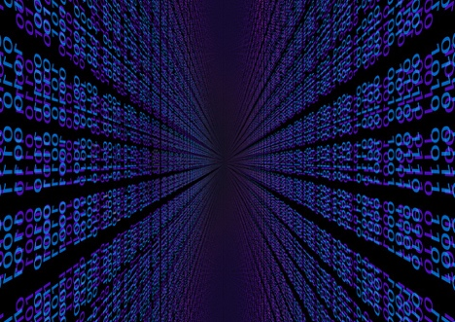
Uporaba IoT in DLT za upravljanje in uporabo energije s strani prosumerjev in potrošnikov je spremenila energetsko pokrajino.

IoT omogoča pametnejšo in učinkovitejšo rabo energije, medtem ko DLT zagotavlja varne in pregledne mehanizme za transakcije z energijo in upravljanje podatkov. Skupaj te tehnologije podpirajo integracijo DER, izboljšujejo odpornost omrežja in omogočajo potrošnikom, da prevzamejo bolj aktivno vlogo v energetskem ekosistemu. Ker se energetski prostor nenehno razvija, bo digitalizacija na ravni porabe ključna za doseganje bolj trajnostne in učinkovite energetske prihodnosti.

Dodatni viri

- Poglejte si podrobneje nekatere od naših drugih tečajev Digital Energy Essentials, vključno s Čisto energijo za gospodinjstva in pametne naprave ter Digitalno energetsko tehnologijo.
- Več o vplivu obnovljivih virov energije na cene energije preberite v članku Vzroki in posledice negativnih cen energije: https://www.cleanenergywire.org/factsheets/why-power-prices-turn-negative in Europe’s surging solar sector set for cannibalization risk: https://www.reuters.com/markets/commodities/europes-surging-solar-sector-set-cannibalization-risk-2023-07-10/
- Raziščite vire Mednarodne agencije za energijo (IEA) o različnih vidikih energetskih sistemov: https://www.iea.org/energy-system

Zahvale

Energy Flows, Energy Systems je bil ustvarjen v okviru projekta Every1 in je licenciran pod licenco CC BY-SA 4.0, če ni drugače navedeno.

Avtorske pravice za slike
Glavna slika tečaja: Line ‘Em Up avtorja Iana Muttooja je licencirana pod CC BY-SA 2.0.
Osnove energetskega sistema: I know another place to be avtorja Jorge Franganillo je licencirana pod licenco CC BY 2.0.
Digitalne tehnologije in energetski sistemi: Odprta inovativnost: Nova briljantna ideja avtorja opensource.com je licencirana pod licenco CC BY-SA 2.0.
Vpliv digitalizacije na našo porabo energije: Solar energy, Amersfoort avtorja Eneco Group je licencirana pod licenco CC BY 2.0.
Zaključek: digitalizacija avtorja Chambre des Députés je licencirana pod licenco CC BY-ND 2.0.

